2017年江苏省高考数学试卷
一.填空题
1．（5分）已知集合A＝{1，2}，B＝{a，a²+3}．若A∩B＝{1}，则实数a的值为 ．
2．（5分）已知复数z＝（1+i）（1+2i），其中i是虚数单位，则z的模是 ．
3．（5分）某工厂生产甲、乙、丙、丁四种不同型号的产品，产量分别为200，400，300，100件．为检验产品的质量，现用分层抽样的方法从以上所有的产品中抽取60件进行检验，则应从丙种型号的产品中抽取 件．
4．（5分）如图是一个算法流程图：若输入x的值为，则输出y的值是 ．
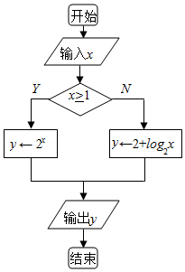
5．（5分）若tan（α）．则tanα＝ ．
6．（5分）如图，在圆柱O₁O₂内有一个球O，该球与圆柱的上、下底面及母线均相切，记圆柱O₁O₂的体积为V₁，球O的体积为V₂，则的值是 ．
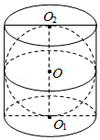
7．（5分）记函数f（x）定义域为D．在区间[﹣4，5]上随机取一个数x，则x∈D的概率是 ．
8．（5分）在平面直角坐标系xOy中，双曲线y²＝1的右准线与它的两条渐近线分别交于点P，Q，其焦点是F₁，F₂，则四边形F₁PF₂Q的面积是 ．
9．（5分）等比数列{a_{n}}的各项均为实数，其前n项和为S_{n}，已知S₃，S₆，则a₈＝ ．
10．（5分）某公司一年购买某种货物600吨，每次购买x吨，运费为6万元/次，一年的总存储费用为4x万元．要使一年的总运费与总存储费用之和最小，则x的值是 ．
11．（5分）已知函数f（x）＝x³﹣2x+e^{x}，其中e是自然对数的底数．若f（a﹣1）+f（2a²）≤0．则实数a的取值范围是 ．
12．（5分）如图，在同一个平面内，向量，，的模分别为1，1，，与的夹角为α，且tanα＝7，与的夹角为45°．若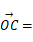m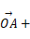n（m，n∈R），则m+n＝ ．
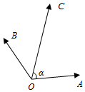
13．（5分）在平面直角坐标系xOy中，A（﹣12，0），B（0，6），点P在圆O：x²+y²＝50上．若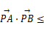20，则点P的横坐标的取值范围是 ．
14．（5分）设f（x）是定义在R上且周期为1的函数，在区间[0，1）上，f（x）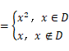，其中集合D＝{x|x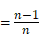，n∈N*}，则方程f（x）﹣lgx＝0的解的个数是 ．
二.解答题
15．（14分）如图，在三棱锥A﹣BCD中，AB⊥AD，BC⊥BD，平面ABD⊥平面BCD，点E、F（E与A、D不重合）分别在棱AD，BD上，且EF⊥AD．
求证：（1）EF∥平面ABC；
（2）AD⊥AC．
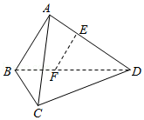
16．（14分）已知向量（cosx，sinx），（3，），x∈[0，π]．
（1）若，求x的值；
（2）记f（x）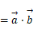，求f（x）的最大值和最小值以及对应的x的值．
17．（14分）如图，在平面直角坐标系xOy中，椭圆E：1（a＞b＞0）的左、右焦点分别为F₁，F₂，离心率为，两准线之间的距离为8．点P在椭圆E上，且位于第一象限，过点F₁作直线PF₁的垂线l₁，过点F₂作直线PF₂的垂线l₂．
（1）求椭圆E的标准方程；
（2）若直线l₁，l₂的交点Q在椭圆E上，求点P的坐标．
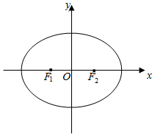
18．（16分）如图，水平放置的正四棱柱形玻璃容器Ⅰ和正四棱台形玻璃容器Ⅱ的高均为32cm，容器Ⅰ的底面对角线AC的长为10cm，容器Ⅱ的两底面对角线EG，E₁G₁的长分别为14cm和62cm．分别在容器Ⅰ和容器Ⅱ中注入水，水深均为12cm．现有一根玻璃棒l，其长度为40cm．（容器厚度、玻璃棒粗细均忽略不计）
（1）将l放在容器Ⅰ中，l的一端置于点A处，另一端置于侧棱CC₁上，求l没入水中部分的长度；
（2）将l放在容器Ⅱ中，l的一端置于点E处，另一端置于侧棱GG₁上，求l没入水中部分的长度．
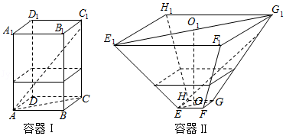
19．（16分）对于给定的正整数k，若数列{a_{n}}满足：a_{n﹣k}+a_{n﹣k+1}+…+a_{n﹣1}+a_{n+1}+…+a_{n+k﹣1}+a_{n+k}＝2ka_{n}对任意正整数n（n＞k）总成立，则称数列{a_{n}}是“P（k）数列”．
（1）证明：等差数列{a_{n}}是“P（3）数列”；
（2）若数列{a_{n}}既是“P（2）数列”，又是“P（3）数列”，证明：{a_{n}}是等差数列．
20．（16分）已知函数f（x）＝x³+ax²+bx+1（a＞0，b∈R）有极值，且导函数f′（x）的极值点是f（x）的零点．
（Ⅰ）求b关于a的函数关系式，并写出定义域；
（Ⅱ）证明：b²＞3a；
（Ⅲ）若f（x），f′（x）这两个函数的所有极值之和不小于，求实数a的取值范围．
二.非选择题，附加题（21-24选做题）【选修4-1：几何证明选讲】（本小题满分0分）
21．如图，AB为半圆O的直径，直线PC切半圆O于点C，AP⊥PC，P为垂足．
求证：（1）∠PAC＝∠CAB；
（2）AC² ＝AP•AB．
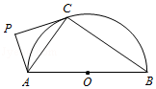
[选修4-2：矩阵与变换]
22．已知矩阵A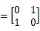，B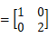．
（1）求AB；
（2）若曲线C₁：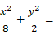1在矩阵AB对应的变换作用下得到另一曲线C₂，求C₂的方程．
[选修4-4：坐标系与参数方程]
23．在平面直角坐标系xOy中，已知直线l的参数方程为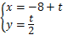（t为参数），曲线C的参数方程为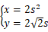（s为参数）．设P为曲线C上的动点，求点P到直线l的距离的最小值．
［选修4-5：不等式选讲］
24．已知a，b，c，d为实数，且a²+b²＝4，c²+d²＝16，证明ac+bd≤8．
【必做题】
25．如图，在平行六面体ABCD﹣A₁B₁C₁D₁中，AA₁⊥平面ABCD，且AB＝AD＝2，AA₁，∠BAD＝120°．
（1）求异面直线A₁B与AC₁所成角的余弦值；
（2）求二面角B﹣A₁D﹣A的正弦值．
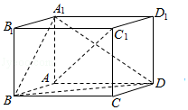
26．已知一个口袋有m个白球，n个黑球（m，n∈N*，n≥2），这些球除颜色外全部相同．现将口袋中的球随机的逐个取出，并放入如图所示的编号为1，2，3，…，m+n的抽屉内，其中第k次取出的球放入编号为k的抽屉（k＝1，2，3，…，m+n）．
1 | 2 | 3 | … | m+n
（1）试求编号为2的抽屉内放的是黑球的概率p；
（2）随机变量x表示最后一个取出的黑球所在抽屉编号的倒数，E（X）是X的数学期望，证明E（X）

